**组织机构同步导入OA解决方案**

|  |  |
| --- | --- |
| **客户名称：** |  |
| **文档编写人：** |  |
| **定稿日期：** |  |

# 1.二次开发内容说明

## 1.1需求描述：

用户需将网站/第三方平台组织机构信息，同步到我们协同系统中

## 1.2.需求产生原因及必要性：

人员信息一致性。

## 1.3项目基本信息：

|  |  |  |  |
| --- | --- | --- | --- |
| **A8产品版本** | **月度修复包版本** | **依赖的单点BUG修复包** | **数据库类型及版本** |
| A8V 6.1sp2 |  | 无 |  |

# 2.解决方案

## 2.1.第三方组织机构，同步到OA下

* 第三方组织机构的对接方式：中间表方式接受第三方（组织机构）数据，写入中间表
* 同步方式：登录管理员后有2个方式，一种定时同步，一种手动同步

### 2.2.1.信息同步

系统定时扫描 中间表 中状态为未同步的第三方组织机构信息，如果有符合同步条件的未同步的信息,系统开始执行同步操作

1. 同步插件入口：系统管理员

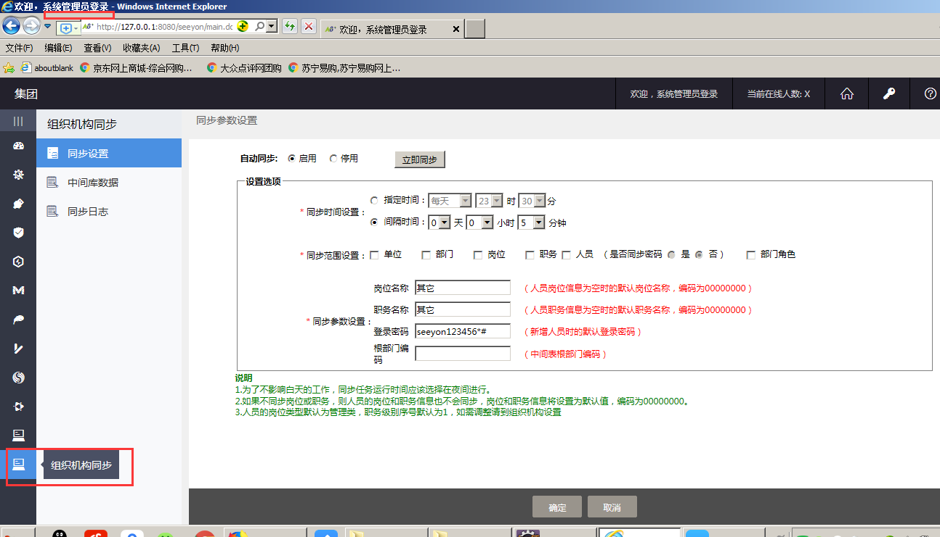

1. 同步设置：可以做手动同步，也可按照设定时间做自动同步。

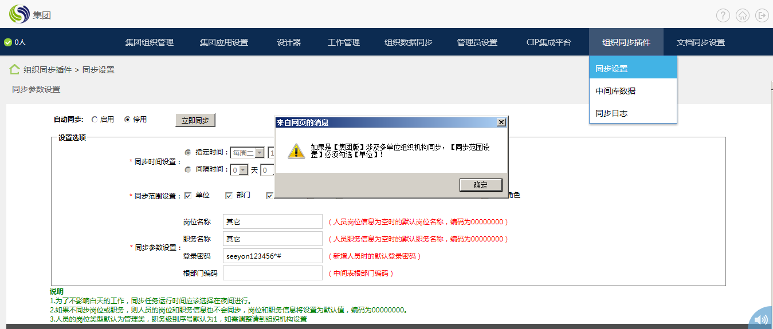

1. 中间库信息查看

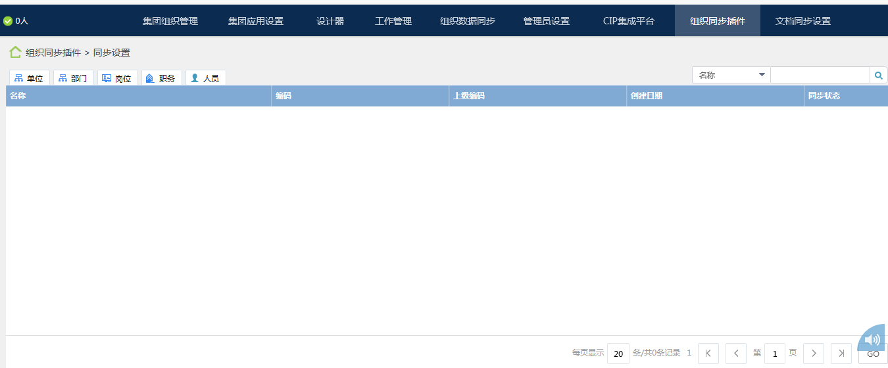

1. 同步日志

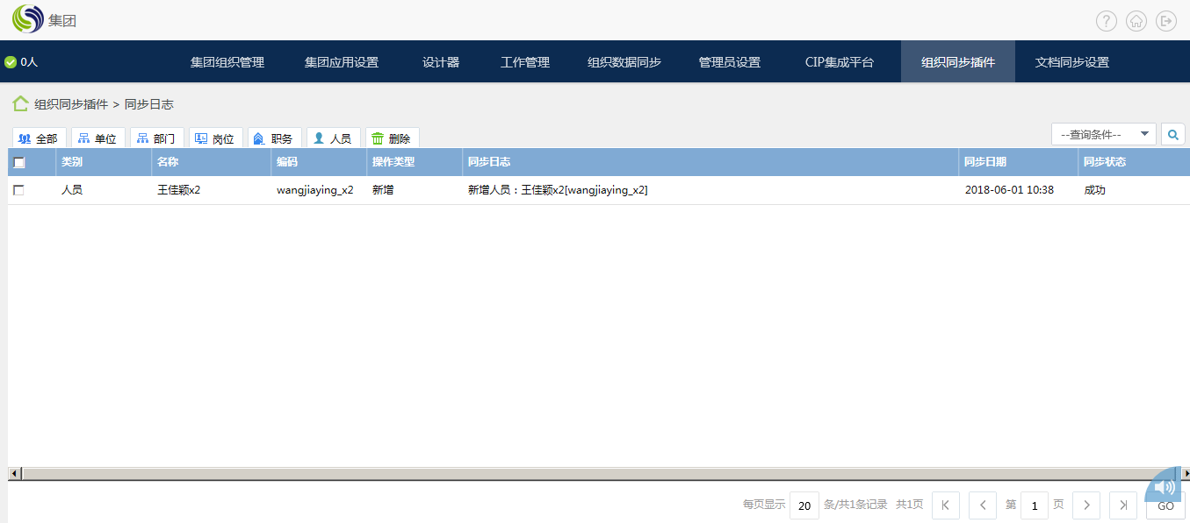

# 代码说明

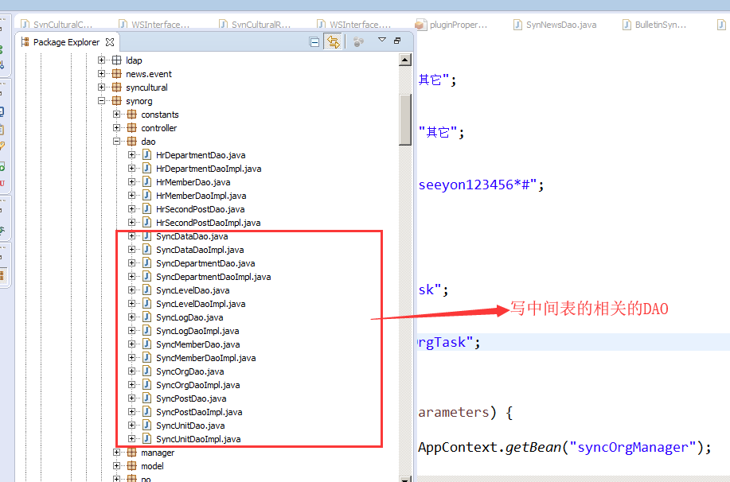

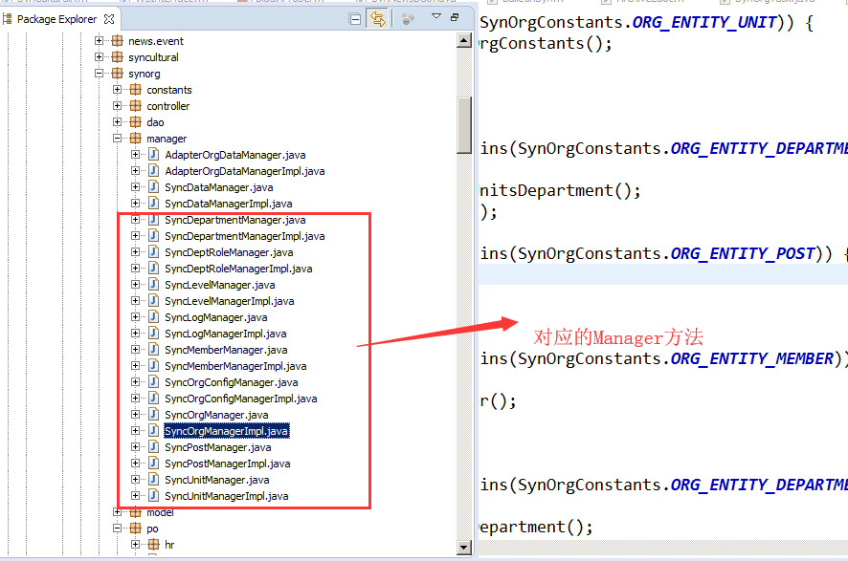

1. HR开头的DAO和PO信息可以不用管，是一个第三方的数据表,用于向中间表导入组织信息
2. 默认规则：同步成功以后，会将中间表中标记为成功状态的数据删除
3. 当前集团版 只支持同步 单位 部门 岗位 人员